İADELİ TAAHHÜTLÜ TEBLİGAT
ŞÜPHELİ İFADEYE DAVET YAZISI

16.06.2021
Sayın A. A, Bilgisayar İşletmeni
Tıp Fakültesi Bölüm Sekreteri

Uyarılmanıza rağmen sürekli görevine geç geldiğiniz, izin almadan sekreterlikten ayrıldığınız, eğitim-öğretim faaliyetleri ve idari işleri aksattığınız, öğrencileri bölüm sekreterliği önünde beklettiğiniz, son olarak 04.06.2021 Cuma günü mesai 08.00’de başlamasına rağmen, bilgi vermeden ve herhangi bir sebep göstermeden 10.40’da görevine geldiğiniz, geç gelme sebebi sorulduğunda “Şimdi gelebildim.” şeklinde cevap verdiğiniz şikâyetleriyle ilgili hakkınızda açılan disiplin soruşturmasını yapmakla görevlendirildim.
Olayla ilgili olarak şüpheli sıfatıyla ifadenize başvurulacağından, 18.06.2021 Cuma günü saat 10.00’da Dekanlık binası 3. Kat 302 numaralı çalışma odamda hazır bulunmanız gerekmektedir.
Bilgilerini ve gereğini rica ederim.
Adrese tebligat, kişinin Üniversiteye bildirdiği veya kayıtlı belgelerde yer alan en son ikamet adresine iadeli taahhütlü posta yolu ile yapılır. Bilinen en son adresin tebligata elverişli olmadığının anlaşılması veya tebligat yapılamaması hâlinde, muhatabın adres kayıt sisteminde bulunan yerleşim yeri adresi, bilinen en son adresi olarak kabul edilir ve tebligat buraya yapılır. Kişinin yazılı beyanı ile elektronik posta adresine de tebligat yapılabilir. Evrakın teslim edildiği veya iade edildiğine ilişkin belge soruşturma dosyasına eklenir.
Prof. Dr. T. T
Soruşturmacı
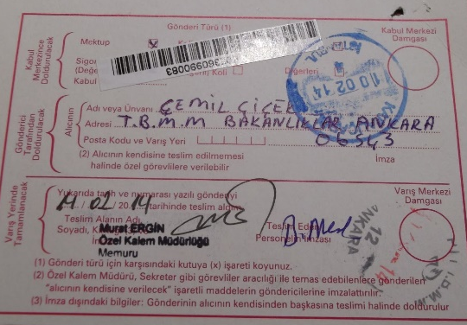

ÖRNEK AMAÇLIDIR

“Otel, hastane, fabrika ve mektep gibi yerlerde tebligat:
Madde 18 – Tebliğ yapılacak şahıs otel, hastane, tedavi veya istirahat evi, fabrika, mektep, talebe yurdu gibi içine serbestçe girilemeyen veya arananın kolayca bulunması mümkün olmayan bir yerde bulunuyorsa, tebliğin yapılmasını o yeri idare eden veya muhatabın bulunduğu kısmın amiri temin eder. Bunlar tarafından muhatabın derhal buldurulması veya tebliğin temini mümkün olmazsa, tebliğ kendilerine yapılır (Tebligat Kanunu).

